Тема 6.14. Логарифмические уравнения.
Замена уравнения $f(x) = g(x)$ на уравнение $\log_{a}{f(x)} = \log_{a}{g(x)}$ называется логарифмированием уравнения. Замена уравнения $\log_{a}{f(x)} = \log_{a}{g(x)}$ на уравнение $f(x) = g(x)$ называется потенцированием уравнения.
Перед решением любого логарифмического уравнения нужно записать ОДЗ:
Аргумент логарифма > 0
Пример: $\log_{2}{(x-3)}$
ОДЗ: $x-3>0, откуда x>3$
Основные методы решения логарифмических уравнений.
1. По определению логарифма. Если уравнение имеет вид:
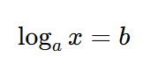
То его решение: $x=a^{b}$
Пример:
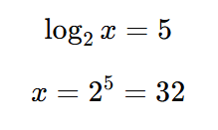
2. Приведение к одинаковому основанию. Основной метод решения логарифмических уравнений – потенцирование.
Вид уравнения:
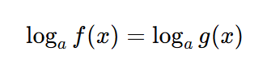

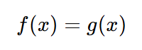
Решение:

Уравнение не всегда может изначально иметь вид $\log_{a}{f(x)} = \log_{a}{g(x)}$. Чтобы получить данный вид предварительно необходимо использовать свойства логарифмов для приведения обеих частей к одинаковому основанию, учитывая область допустимых значений (ОДЗ: подлогарифмическое выражение > 0).
Пример:
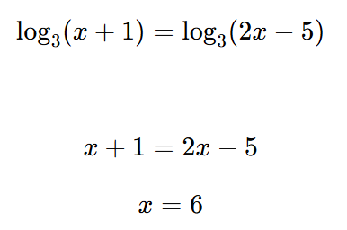
Проверка ОДЗ:
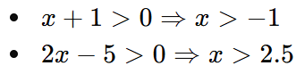
$x=6$ подходит. Ответ: 6.
3. Замена переменной.
Применяется, если уравнение содержит одну и ту же функцию от логарифма несколько раз.
Пример:
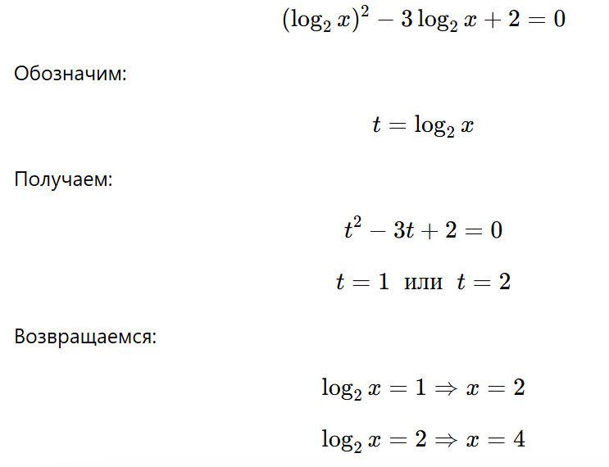
Ответ: 2; 4.

Задания к теме.
- Решите уравнения.
- $\log_{\frac{1}{7}}\left(7x-3\right)=\log_{\frac{1}{7}}\left(5x+11\right)$
- $\log_{8}\left(5-x\right)=2$
- $\log_{\frac{1}{3}}\left(4+5x\right)=-2$
- $\log_{3}{x}=2\log_{3}{6}+\log_{3}{5}$
- $\log_{3}{(x+1)}+ \log_{3}{(x+3)}=1$
- ${{(log}_{5}{x})}^{2}-\log_{5}{x}=2$

- Решите уравнения.
- $\log_{11}{(4-x)}=\log_{11}{(6+x)}$
- $\log_{7}{x}=\log_{7}{10}-2\log_{7}{\sqrt{5}}$
- $\log_{4}\left(15-3x\right)=3$
- ${{(log}_{7}{x})}^{2}+\log_{7}{x}-2=0$
- Решите уравнение.
- $\log_{5}{x}=2$
- $\log_{4}{x}=-3$
- $\log_{x}{\frac{1}{9}}=-1$
- $\log_{x}{16}=0,8$
- $\log_{3}{x=-1}$
- $\log_{7}{x=-2}$
- $\log_{\frac{1}{2}}{x=-3}$
- $\log_{2}{(x-1)}+\log_{2}{x}=1$
- $\log_{3}{x}=\log_{3}{1,5}+\log_{3}{8}$
- $lgx=\frac{1}{2}lg9-\frac{2}{3}lg8$
- $\lg\left(x+3\right)=\lg\left(2x-7\right)$
- $\log_{3}{x}+\log_{9}{x}+\log_{27}{x}=\frac{11}{12}$
- $\log_{x}\left(x^{2}-2x+2\right)=1$
- $\log_{7}{x}=\log_{7}{12}-\log_{7}{4}$

